Záródolgozat
Szakképesítés neve: Szoftverfejlesztő OKJ száma: 54 213 05

Ashes of Fate

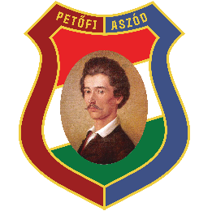

Készítette: Bangó Máté 13.D
Konzulens: Berdó Tamás
Aszód
2026

Tartalomjegyzék
Tartalomjegyzék 2
1. Bevezetés 3

Bevezetés
A munkánk neve Ashes of Fate (jelentése: Sors Hamvai). A projektet főként a tény inspirálta, hogy egyik kedvenc játék kategóriánk hiányban szenved a változatosságból, tömegre készítik az ugyanolyan játékokat. Ugyanekkor hatalmas szerepet játszott a saját és mások szórakoztatása célként.
A játék egy rogue-like / dungeon sweeper, ami megoldani kívánja a fent leírt problémát. Egy rövid, de izgalmas történetbe csöppenünk játékunkkal, ami egyszerre szórakoztató és agymozgató, a benne rejlő rejtvények és megmagyarázatlan szálak segítségével. A játék később mások számára is elérhető lesz, viszont szeretnénk tovább javítani akár a történeti játékelemet kiegészítve egy változatos, végtelen játékmóddal vagy különböző módokkal, amik a történet nem játszható karaktereit ismertetik meg.
A csapattársaim Bacskai Bence és Juhász Márk Ferenc. A csapatmunka velük kíváló volt, mivel könnyedén fel tudtuk osztani egymás között a munkát, ezzel mindenki megtalálta azt, ami neki kedvez. A játék 12 szintjét és a 3 befejezését egymás között egyenlően osztottuk el, illetve a történetírásban és designolásban is elosztottuk a teendőket. Próbáltunk törekedni az összes játékelemet úgy elosztani egymás között, hogy senkinek ne legyen több vagy kevesebb a másiknál. Az én feladatom volt a játék főhősének progresszív fejlődését megvalósítani.

